РУКОВОДСТВО ПОЛЬЗОВАТЕЛЯ
8050026
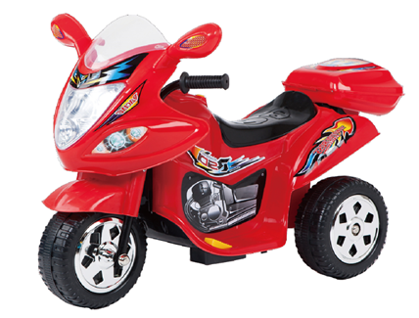

Наши изделия соответствуют следующим стандартам:
- GB6675, GB19865
- ASTM-F963, CPSIA
- EN71 и EN62115

ВНИМАНИЕ
Во время езды обязательно пристегивайте ребенка!
Использовать только в присутствии взрослых!
Перед использованием ознакомить ребенка с инструкцией!
Не используйте одновременно старые и новые аккумуляторы или батарейки/аккумуляторы разных типов!
Предназначено для детей от 3-7 лет!

- Информация перед началом использования
- Перед первым использованием, поднимите сиденье мотоцикла и вставьте вилку в приемник на аккумуляторе (красный с красным, черный с черным), надежно закрепите провода, иначе слабое соединение может привести к короткому замыканию.
- Если мотоцикл теряет скорость, перезарядите аккумулятор. Заряжайте аккумулятор в течение 8-10 часов - и не более 15 часов.
- После полной зарядки, мотоцикл можно использовать 1 час.
- Заряжайте мотоцикл после каждого использования или не реже 1 раза в 3 месяца, это может продлить работу батареи.
- То, что адаптер нагревается во время зарядки, нормально. Но если он стал очень горячим, прервите зарядку и проверьте аккумулятор и адаптер.

- Функции
- Педаль старта находится справой стороны мотоцикла. Нажмите на педаль и мотоцикл поедет вперед.
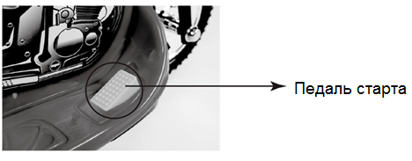

- Спецификация
Размер | 57Х38Х35 см | Мощность | Вход: 110V AC 60Hz
Возраст | 3-7 лет | Время зарядки | 8-12 часов
Максимальная нагрузка | 25 кг | Аккумулятор | 6V4AH*1
Скорость | 3 км/ч | Количество зарядок | Около 280 зарядок
Зарядное устройство | 6V500MA | Предохранитель | С самовозвратом

- Поиск и устранение неисправностей
Мотоцикл не едет. | 1.Разъем провода мотора или аккумулятора не подсоединен. Убедитесь, что двигатель надежно подключен к аккумулятору.  2. Причиной неисправности могут быть также грязь, застрявшая в колесах.
Мотоцикл едет медленно. | 1.Причиной может быть низкий заряд аккумулятора, зарядите аккумулятор.  2. Причиной неисправности могут быть также грязь, застрявшая в колесах.  3.мотоцикл перегружен.
Аккумулятор не заряжается полностью | 1.Проверьте состояние зарядного устройства.  2.Проверьте состояние аккумулятора.  3.Проверьте соединение аккумулятора и зарядного устройства. Они должны быть плотно соединяться друг с другом.

- МЕРЫ ПРЕДОСТОРОЖНОСТИ
ВНИМАНИЕ: Перед использованием внимательно прочитайте инструкцию. Проинструктируйте ребенка о технике безопасности.
- Мотоцикл предназначен для использования только одним ребенком. Максимальный вес 25 кг. Рекомендуемый возраст ребенка 3-7 лет.
- Перед использование мотоцикла, проинструктируйте ребенка о технике безопасности. Ребенок должен кататься на мотоцикле только под присмотром взрослым.
- Не позволяйте детям играть с мелкими деталями, есть опасность попадания в дыхательные пути.
- Не позволяйте детям выезжать за пределы Безопасных Зон: запрещается использовать электромобиль на автодорогах, вблизи транспортных средств, на газонах, вблизи крутых склонов и лестниц, плавательных бассейнов и других водоемов.
- НЕ МОЙТЕ автомобиль из шланга. НЕ МОЙТЕ автомобиль мылом и водой.
- Мотоцикл можно протирать мягкой сухой салфеткой. Для восстановления блеска пластиковых деталей применяйте невосковую полировку для мебели. Не используйте автополировку. Не используйте абразивные очистители. Не используйте жидкие химикаты для очистки пластиковых поверхностей автомобиля.
- Не используйте одновременно старые и новые аккумуляторы или батарейки/аккумуляторы разных типов: алкалиновые, карбоно-цинковые батарейки или перезаряжаемые аккумуляторы (никелево-кадмиевые).
- Не допускайте короткого замыкания проводов.

- Уход и обслуживание
- Взрослые должны регулярно (не менее одного раза в две недели) проверять состояние электропроводки, разъемов, рулевой системы, ремни безопасности и надежность крепления элементов электромобиля. В случае обнаружения какой-либо неисправности прекратите эксплуатацию электромобиля и возобновляйте ее только после полного устранения неисправности.
- Протирайте мотоцикл сухой мягкой тканью. Пластиковые детали можно полировать с использованием полироли без содержания воска. Не использовать для чистки химические вещества. Не рекомендуется мыть изделие водой с мыльным раствором, а также кататься во время дождя или снега, так как вода может повредить двигатель, электропроводку и аккумулятор.
- Держите мотоцикл вдали от открытого огня и не оставляйте на долгое время под прямыми лучами солнца. Не храните изделие в перевернутом или наклонном виде. В дождливое время года накрывайте изделие непромокаемой тканью или храните в помещении.
- Не подталкивайте ребенка во время вождения, это может привести к поломке мотоцикла.
- Храните изделие вдали от источников тепла (электроплит, обогревателей), т.к. пластиковые детали могут оплавиться во время зарядки. Не храните изделие вблизи легковоспламеняющихся веществ.
- Все манипуляции с батареей производятся исключительно взрослыми. Батарея тяжелая и содержит серную кислоту (электролит). Падение батареи может нанести вред здоровью и жизни ребенка.
- Замена аккумуляторной батареи должна проводиться исключительно взрослыми, в связи с тем, что аккумуляторная батарея достаточно тяжелая и имеет кислотный электролит. В случае утечки электролита избегайте контакта с ним. Уборку электролита должен производить квалифицированный персонал. В случае контакта с электролитом, промойте пораженный участок кожи проточной водой в течение 15 минут и немедленно обратитесь за медицинской помощью.
- В местах с нестабильным напряжением в бытовой электросети в целях защиты аккумуляторной батареи рекомендуется использовать стабилизатор напряжения.
- Не заряжайте обычные элементы питания, не используйте вместе старые и новые элементы питания или элементы питания различного типа. Во избежание загрязнения окружающей среды не разбирайте элементы питания.
- В случае если электромобиль не используется долгое время, отключите питание и отсоедините от аккумуляторной батареи красный провод.
- Не держите электромобиль под прямыми солнечными лучами или дождем.

7.Зарядка
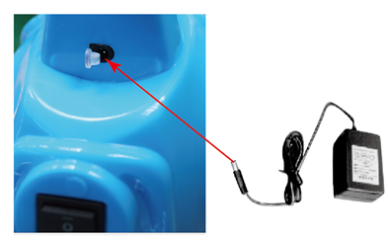

- Перед первым использованием дополнительно зарядите аккумуляторную батарею в течение 8-12 часов, при мощности 110V. Во время зарядки аккумулятор и зарядное устройство слегка нагреваются. Это нормально. Если аккумулятор и зарядное устройство НЕ нагреваются, возможно, они повреждены.
- В соответствии с рисунком, представленным ниже, подключите кабель зарядного устройства к разъему для зарядки аккумуляторной батареи на мотоцикле.
- В соответствии с рисунком подключите вилку зарядного устройства в розетку бытовой электросети. Во время зарядки аккумуляторной батареи соблюдайте предельную осторожность.
- Зарядка аккумуляторной батареи должна проводиться исключительно взрослыми.
- В случае долгого неиспользования электромобиля или постановки его на хранение, полностью зарядите аккумуляторную батарею и извлеките ее из электромобиля. Далее проводите подзарядку аккумуляторной батареи каждые три месяца. Это позволит значительно продлить срок эксплуатации аккумуляторной батареи.
- В случае уменьшения скорости движения электромобиля проведите зарядку аккумуляторной батареи в течение 8-12 часов. Зарядка не должна превышать 15 часов.
- Не разбирайте аккумуляторную батарею и зарядное устройство. Используйте только аккумуляторную батарею и зарядное устройство, рекомендованные производителем.
- Не переворачивайте аккумуляторную батарею во время зарядки.
- Перед зарядкой проверьте состояние зарядного устройства и аккумуляторной батареи, а также надежность их подключения. В случае неисправности зарядного устройства или аккумуляторной батареи проводить зарядку запрещается. Проводите зарядку аккумуляторной батареи только после устранения неисправности.

8.Предохранитель
Машина оборудована предохранителем с самовозвратом. Когда машина перегружена или используется неправильно, предохранитель отключает питание на 10 секунд.

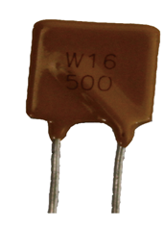

9.Перечень комплектующих
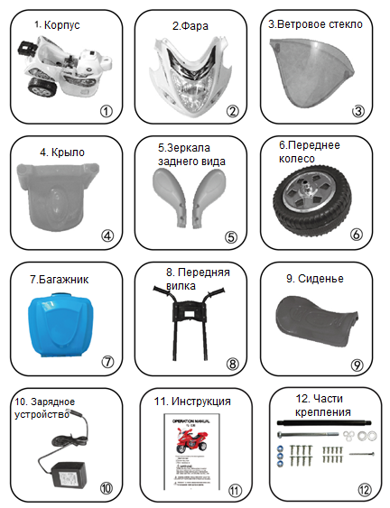

10. Инструкция по сборке
